附件：
居民医保线上办理暂停参保办事指南

- 办理对象
处于正常参保状态下的省内城乡居民基本医保参保人，可通过“粤医保”小程序线上办理居民医保停保业务。
二、办理流程
（一）微信搜索“粤医保”小程序或者扫码进入，在首页选择需要办理暂停参保业务的地市如“江门市”。
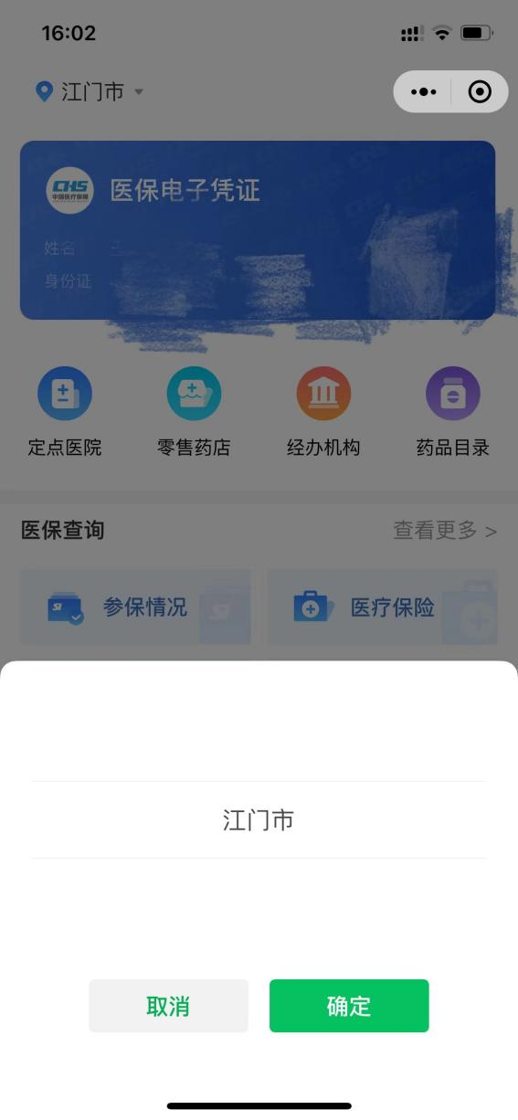

（二）“业务办理”中点击“查看更多”，后点击“居民医保停保”进入操作页面。

（三）选择人员类别（内地用户/港澳台用户），并通过人脸识别认证个人基本信息。
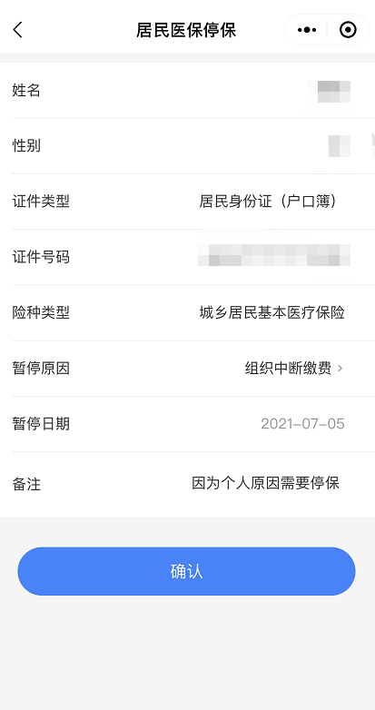
（四）填写申办医保停保业务所需信息，完成后点击提交，系统显示“提交成功”，变更结果信息可在前端页面展示。
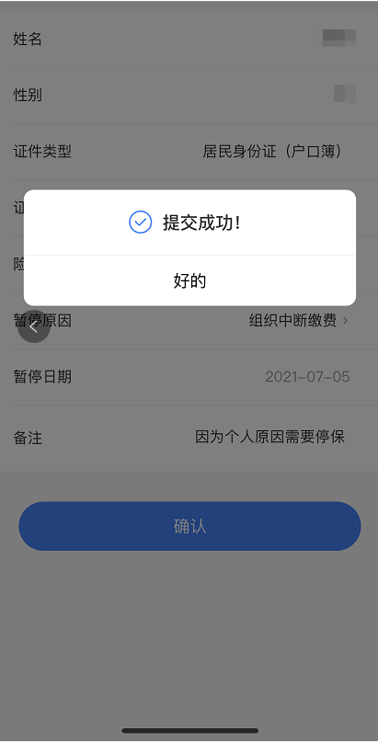

（五）在操作页面中点击“业务类型”，选择“代他人停保”。填写申办医保停保业务所需信息，需要注意的是，需上传停保人个人委托书及代办人身份证正反面，完成后点击确认。
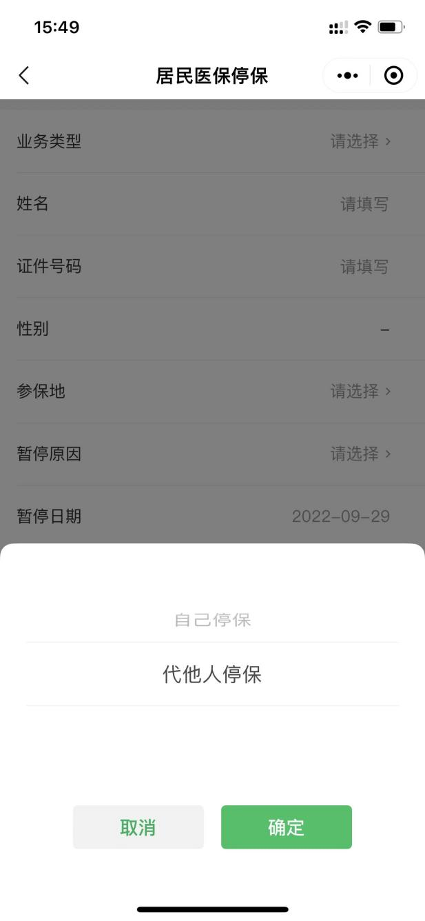

（六）通过“居民医保停保”查询业务办理结果。
